**TEORI**

**EKSPLORASI DAN VISUALISASI DATA**

**QUIZ**

Dosen Pengampu : Edi Satriyanto S.Si., M.Si.



**Disusun Oleh:**

Muhammad Krisnanda Vilovan Saputra

(3323600010)

Sains Data Terapan A

**POLITEKNIK ELEKTRONIKA NEGERI SURABAYA**

**DEPARTEMEN TEKNIK INFORMATIKA DAN KOMPUTER**

**PROGRAM STUDI SAINS DATA TERAPAN**

1. **Menghubungkan database PHI-MART dengan menggunakan ODBC**
   1. Membuka ODBC untuk menghubungkan database PHI-MART

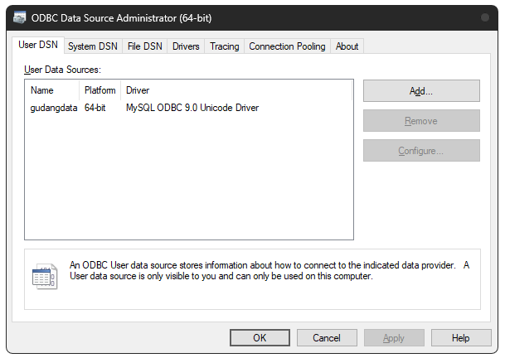

* 1. Memilih driver untuk memulai pengaturan pertama dari database PHI-MART, yang nantinya akan dihubungkan dengan SQL Server

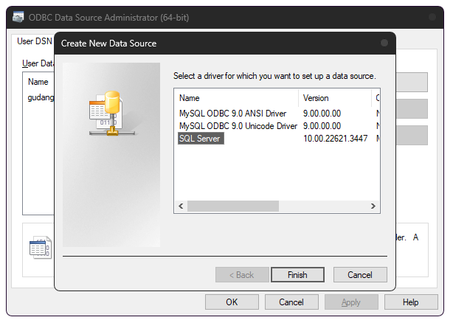

* 1. Membuat nama dari database yang saya hubungkan

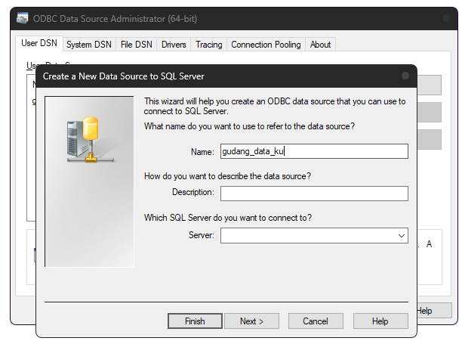

|  |
| --- |
|  |

1. **Membuat dashboard dengan Power BI dari database PHIMART**
   1. Membuka Power-BI kemudian memilih opsi “Get Data” yang terdapat dalam “Home”, kemudian memilih opsi ODBC untuk mengintegreasikan data yang saya miliki.

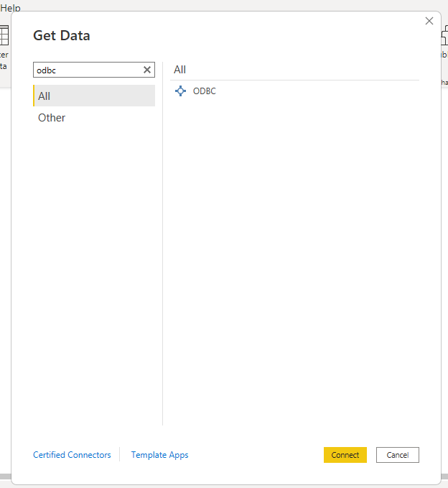

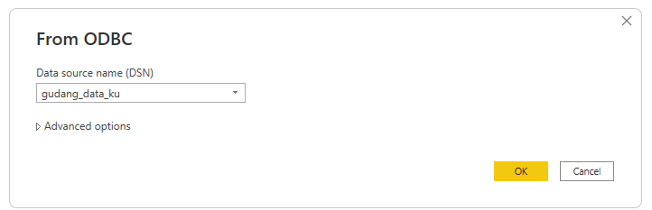

Kemudian memasukkan username dan password yang telah di setel, dikarenakan saya tidak menggunakan password dan hanya menggunakan username “root” jadi langsung bisa meng *connect* kan database dari PHI-MART.

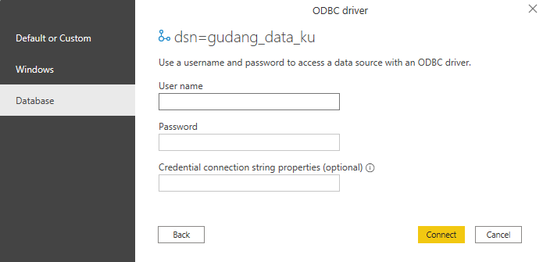

Setelah itu pilih database yang telah dipilih tadi, kemudian lakukan *checklist* ke data yang nantinya akan saya oleh, setelah itu lanjutkan dengan menekan “load”.

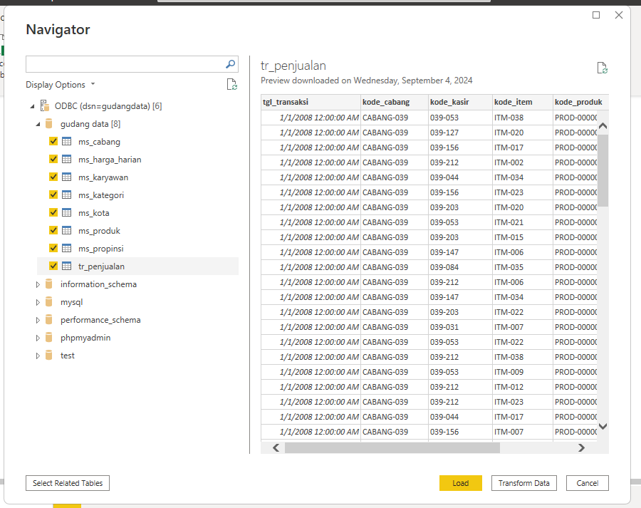

Berikut merupakan tampilan awal dari database yang sudah saya *import* tadi.

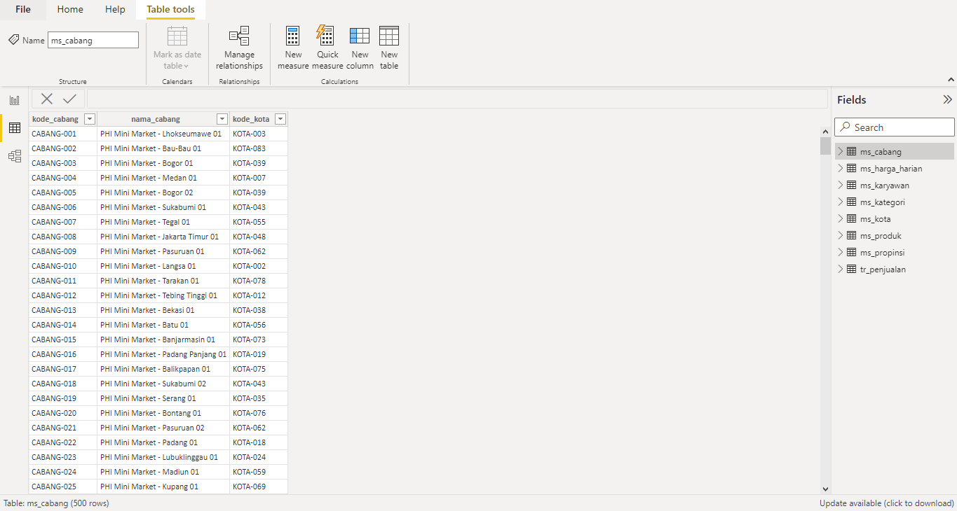

* 1. Lakukan pengolahan data sebelum melakukan visualisasi data, seperti melakukan “join” pada data, menambahkan kolom baru untuk perhitungan, menambahkan “measure”.

Pada data “ms_harga_harian” saya melakukan pengolahan, yaitu menambahkan kolom “keuntungan_cabang” yang berguna untuk menampilkan keuntungan yang didapatkan oleh setiap cabang yang ada, dimana rumus yang saya gunakan yaitu :

keuntungan_cabang = ms_harga_harian[harga_berlaku_cabang] (ms_harga_harian[modal_cabang]-ms_harga_harian[biaya_cabang])

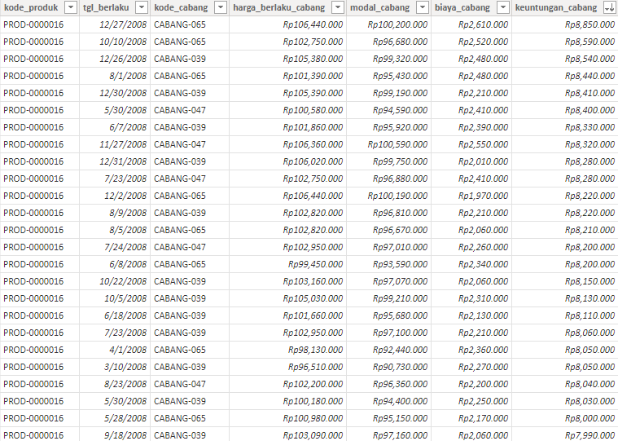

Kemudian saya membuat new measure untuk menampilkan nilai dari Total Keuntungan.

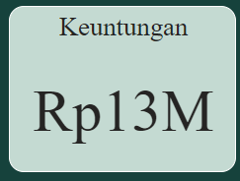

* 1. Kemudian saya melakukan join pada beberapa data, dimana saya ingin menampilkan nama dari setiap cabang dan saya harus melakukan join data terlebih dahulu.

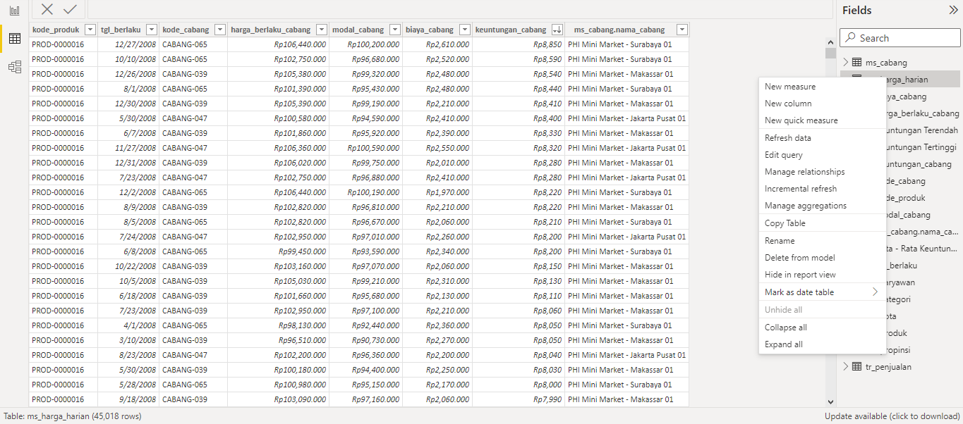

Dimana saya akan menggunakan “edit query” untuk melakukan join pada data yang saya punya

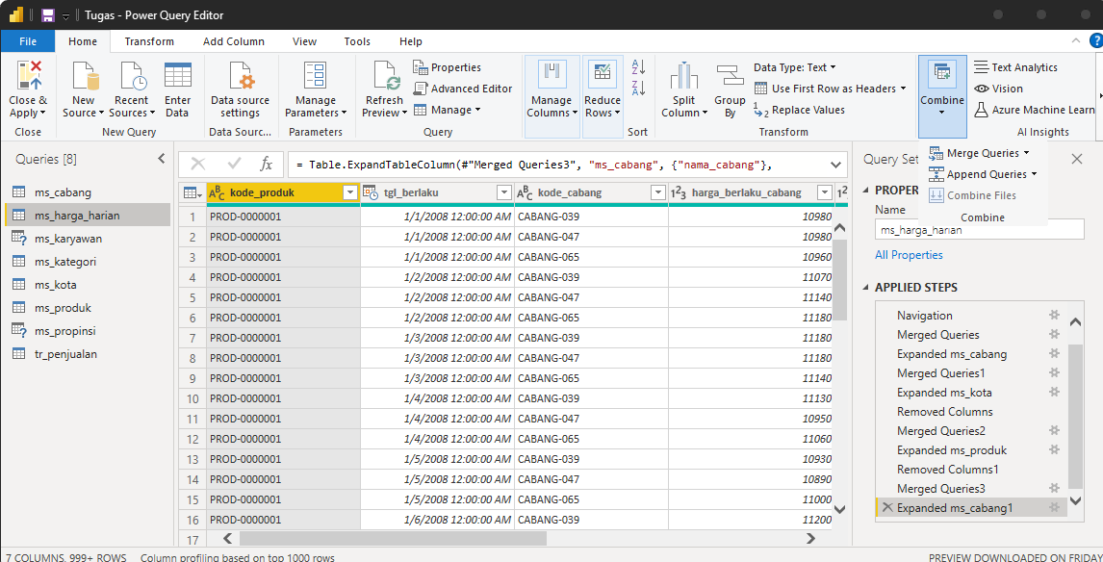

Saya melakukan join dengan menggunakan tools “combine” kemudian memilih “Merge Queries” untuk menggabungkan data saya

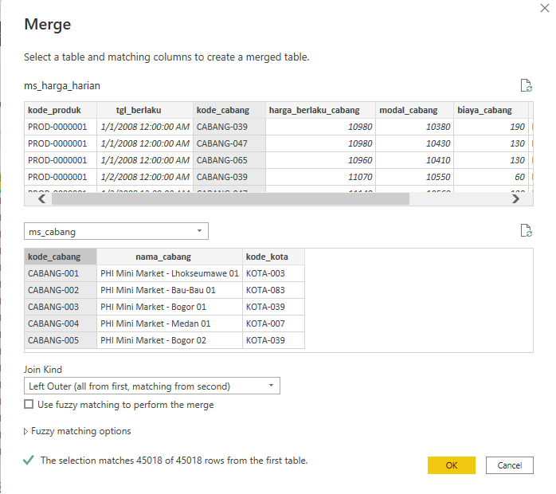

Untuk melakukan join pada tabel, seharusnya da tabel yang memiliki nama kolom yang sama, dimana pada tabel “ms_harga_harian” & “ms_cabang” memiliki kolom yang sama yaitu “kode_cabang”

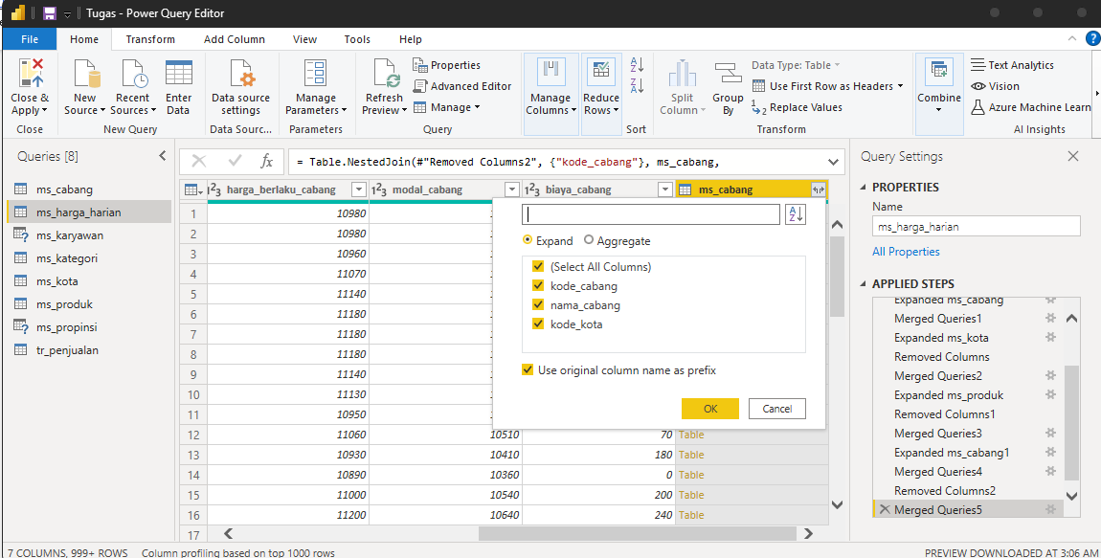

Setelah itu pilih “nama_cabang” untuk menampilkan nama cabang dari setiap daerah

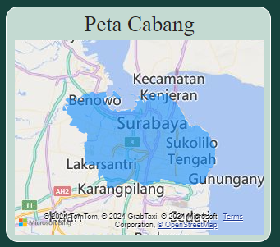

Dimana data yang sudah saya gabungkan tadi berguna untuk membuat Filled Map, dikarenakan tidak semua daerah memiliki nilai, jadi ada beberapa daerah yang bernilai Null, jadi saya memutuskan untuk menggabungkannya agar mengetahui daerah mana saja yang memiliki nilai

* 1. Visualisasi dengan menggunakan Line Chart yang bertujuan untuk mengetahui berapa pengeluaran modal bulanan, dan menggunakan Average Line untuk mengetahui nilai rata-rata dari modal, dimana dari visualisasi tersebut bisa diketahui bahwa rata-rata pengeluaran modal bulanan adalah sebesar Rp.16.778.383.333

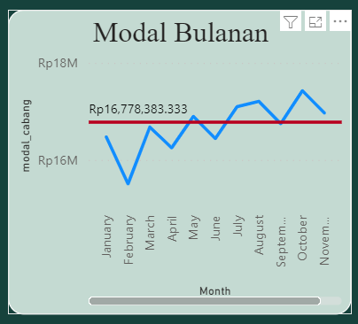

* 1. Visualisasi dengan menggunakan Area Chart yang bertujuan untuk mengetahui berapa keuntungan bulanan, dan menggunakan Average Line untuk mengetahui nilai rata-rata dari keuntungan yang didapatkan, dimana dari visualisasi tersebut bisa diketahui bahwa rata-rata keuntungan bulanan adalah sebesar Rp.1.102.751.667

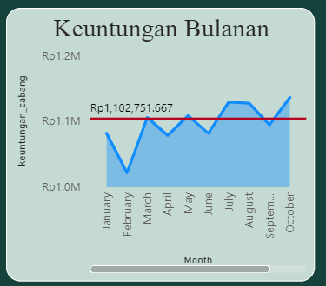

* 1. Visualisasi dengan menggunakan Line Chart yang bertujuan untuk mengetahui berapa nilai dari jumlah pembelian setiap bulan, dan menggunakan Average Line untuk mengetahui nilai rata-rata dari nilai jumlah pembelian, dimana dari visualisasi tersebut bisa diketahui bahwa rata-rata nilai jumlah pembelian bulanan adalah sebesar Rp.128.233.917

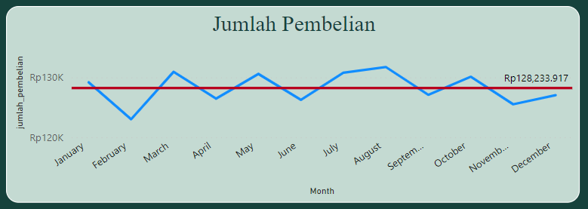

* 1. Visualisasi dengan menggunakan Pie Chart yang bertujuan untuk mengetahui kategori dari produk yang paling banyak terjual, dimana terdapat 3 kategori yaitu; buah, sayur-sayuran, makanan & minuman. Dapat dilihat bahwa produk yang paling banyak terjual adalah dari kategori makanan & minuman, kemudian yang terlaris kedua yaitu buah, sedangkan untuk produk yang memiliki nilai penjualan terendah adalah sayur-sayuran.

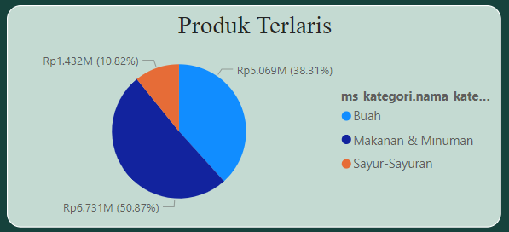

**Gambar Visualisasi Keseluruhan**

